**选课管理平台**

**使用手册**

**（学生端）**

**2017-12-12**

**中山大学南方学院信息化建设中心**

# 目 录

目 录 1

一、注意事项 2

二、系统操作步骤 4

(一)登陆系统 4

(二)选课操作 4

[1].选课入场 4

[2].学生选课 5

[3].学生退选 8

(三)选课其他问题 8

[1].课程冲突问题 8

[2].学分不足问题 9

# 注意事项

1. 本系统支持浏览器为：谷歌、火狐、360浏览器。若使用IE浏览器，请下载系统支持的浏览器后再进行操作。附各浏览器下载地址：
2. 谷歌：<http://rj.baidu.com/soft/detail/14744.html?ald>
3. 火狐：<http://www.firefox.com.cn/>
4. 360安全浏览器：<http://se.360.cn/>
5. 360极速浏览器：<http://chrome.360.cn/>
6. 使用360安全浏览器请将浏览器切换到极速模式。操作如下：

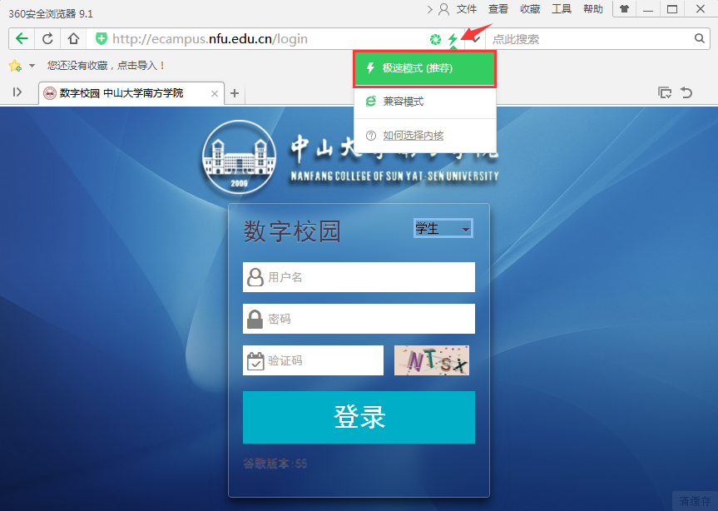

360浏览器切换极速模式

1. 系统登陆网址：<http://ecampus.nfu.edu.cn/>
2. 系统登陆账号：

账 号：学号

密 码：校园信息门户密码

**注意：校园信息门户密码忘记的同学请前往校园信息门户找回密码(** [**http://auth.nfu.edu.cn/login?service=http%3A%2F%2Fportal.nfu.edu.cn%2Findex%2Flogin**](http://auth.nfu.edu.cn/login?service=http%3A%2F%2Fportal.nfu.edu.cn%2Findex%2Flogin) **)。找回密码后请输入系统网址登陆(** <http://ecampus.nfu.edu.cn/> **)**

1. 请勿使用同一账号在不同浏览器登陆或打开多页面选课！此情况会导致只有一个页面能成功进入选课主页面；严重时将导致该账号所有选课结果无效。若因违反此约定而导致的选课结果错误，选课失败等后果的，学院及选课系统不负任何责任，后果自负。
2. 目前选课系统正在测试改善阶段，欢迎同学们在选课系统吐槽留言模块写下对本系统改进的建议和意见，本中心将尽最大努力根据同学们提供的留言对系统进一步完善。感谢您为校园信息化建设做出的贡献！

# 系统操作步骤

## 登陆系统

1、（使用谷歌、火狐、或360浏览器）输入网址：<http://ecampus.nfu.edu.cn/login>

2、登录界面

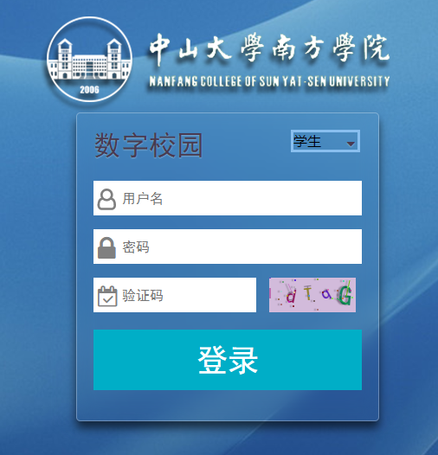

右上角角色选 学生

用户名： 学号

密 码： 校园信息门户密码

3、单击右上角红色方框标记出的**【功能选择】**按钮

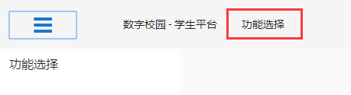

4、点击下拉菜单中的【选课系统】菜单，进入选课系统界面

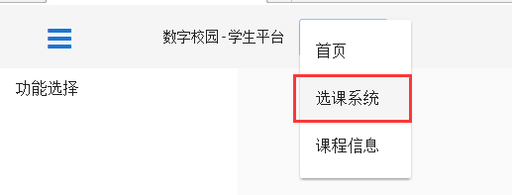

## 选课操作

### 选课入场

1、点击进入【**课程选课**】🡪【**选课入场**】

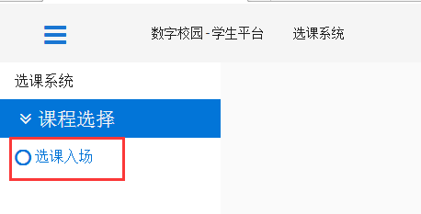

2、教务管理人员设置选课时间后，学生可在此看到选课时间，可点击【**进入选课**】进入选课主操作界面。选课未开始前可以进入选课主界面查看课程，但不能进行选课操作。

**注意：提前登陆等候者请勿随意刷新界面。该按钮会在选课时间开始时出现，请勿心急刷新页面！**

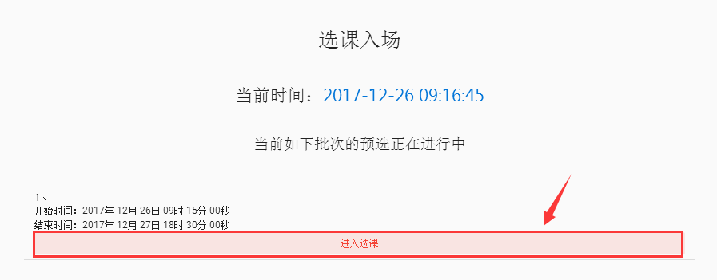

### 学生选课

1、成功选课入场后可看到以下主界面

**注意：进入选课主界面后请勿随意刷新界面。若因此导致选课失败或选课无效，后果自负，本系统不负责！**

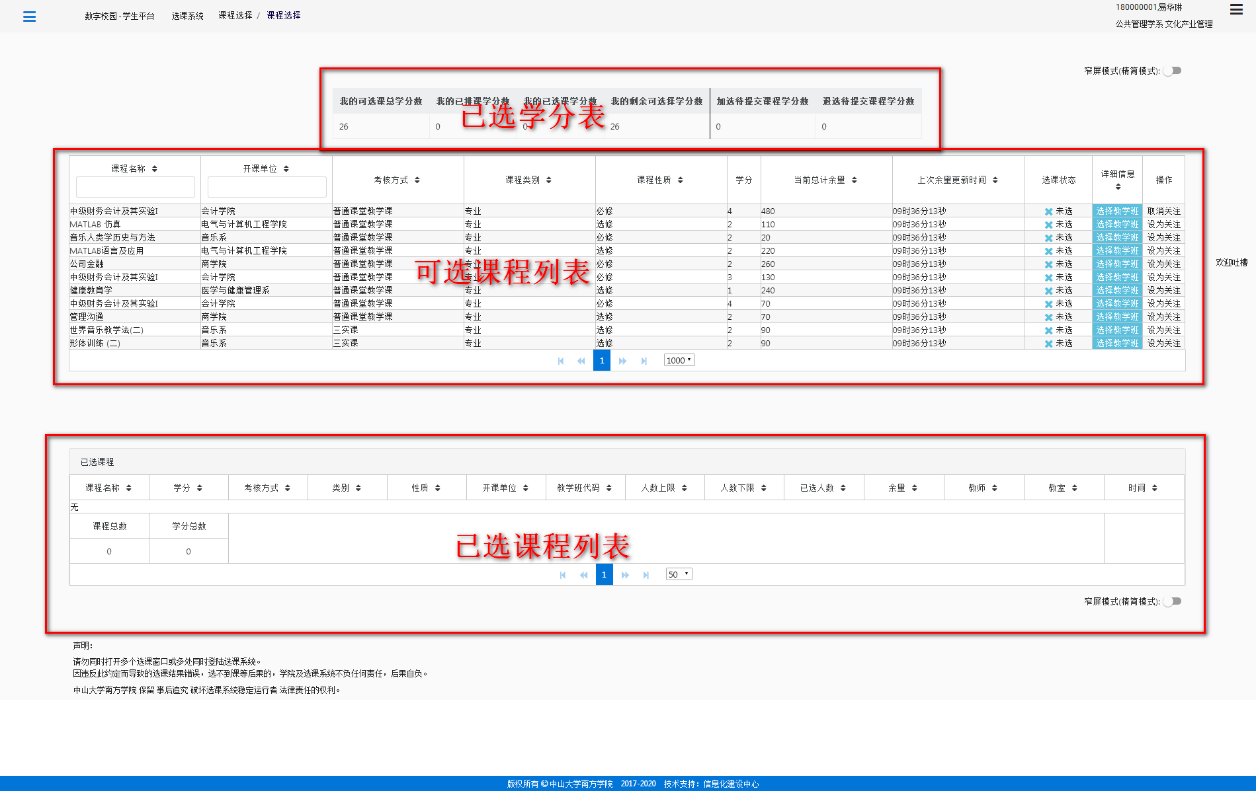

2、从**可选课程列表**中选择某课程点击【**设为关注**】，可以将**该课程优先在列表前面显示**。

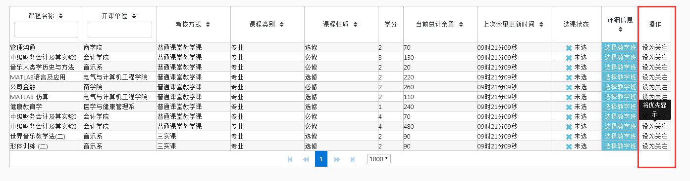

3、点击【**设为关注**】后该课程在列表前面显示。同时可将该课程取消关注，点击【**取消关注**】

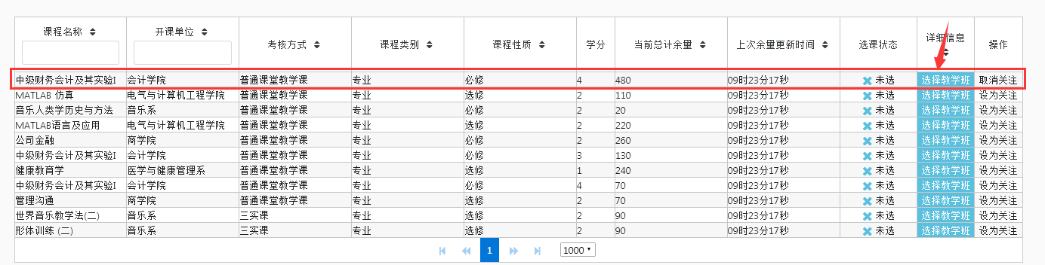

4、选课开始后，从**可选课程列表**中点击【**选择教学班**】，进入教学选择列表

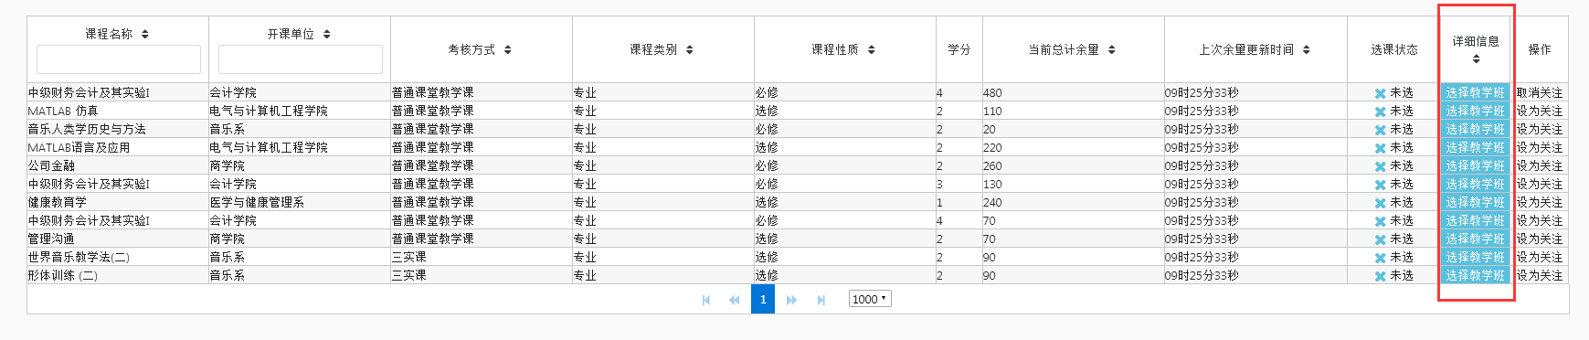

5、教学班选择为弹窗显示，从可选教学班列表中点击【**加选**】，则该课程该教学班则选中提交。

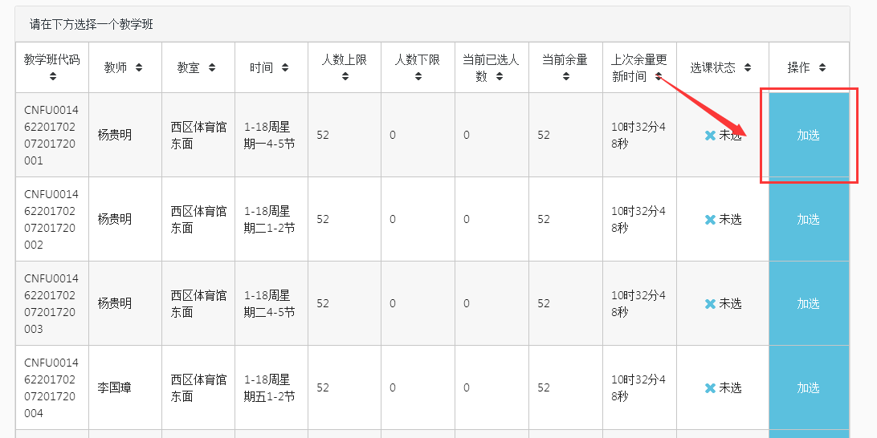

6、提交【**加选**】成功后，可以查看可选课程列表中该课程状态变为“**已选**”

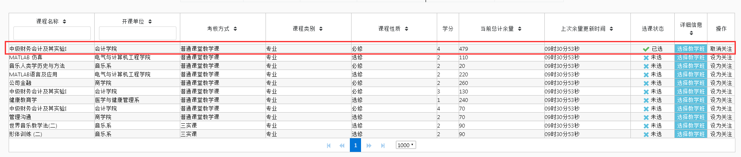

7、查看已选课程：选课成功的课程信息将会在页面下面的**已选课程列表**中查看

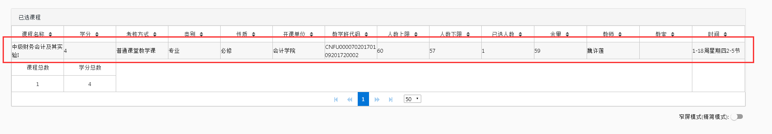

8、查看已选课程学分

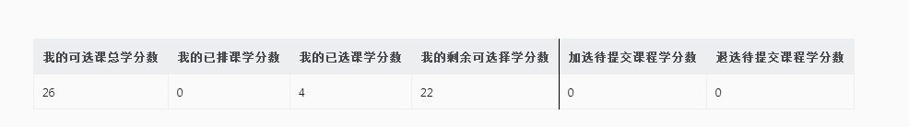

### 学生退选

1、从**可选课程列表**中查找需要退选的课程，点击【**选择教学班**】，进入教学选择列表

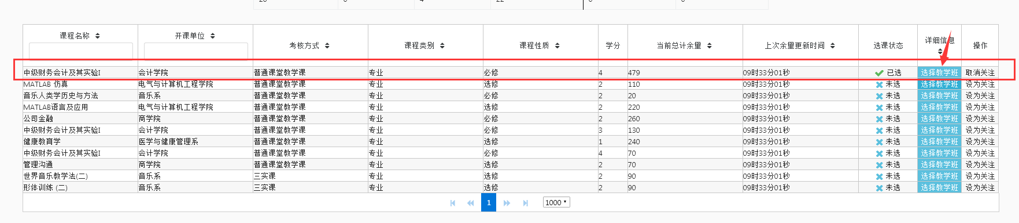

2、从可选教学班列表中点击【**退选**】，将成功提交后则可以退选成功

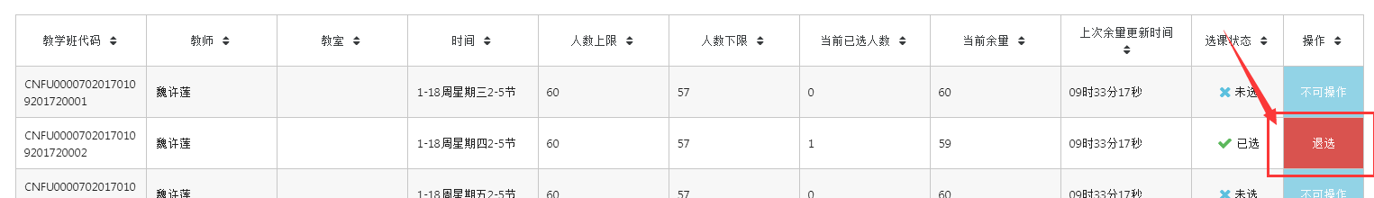

3、教学班点击【**退选**】后，该课程状态变成“**未选**”

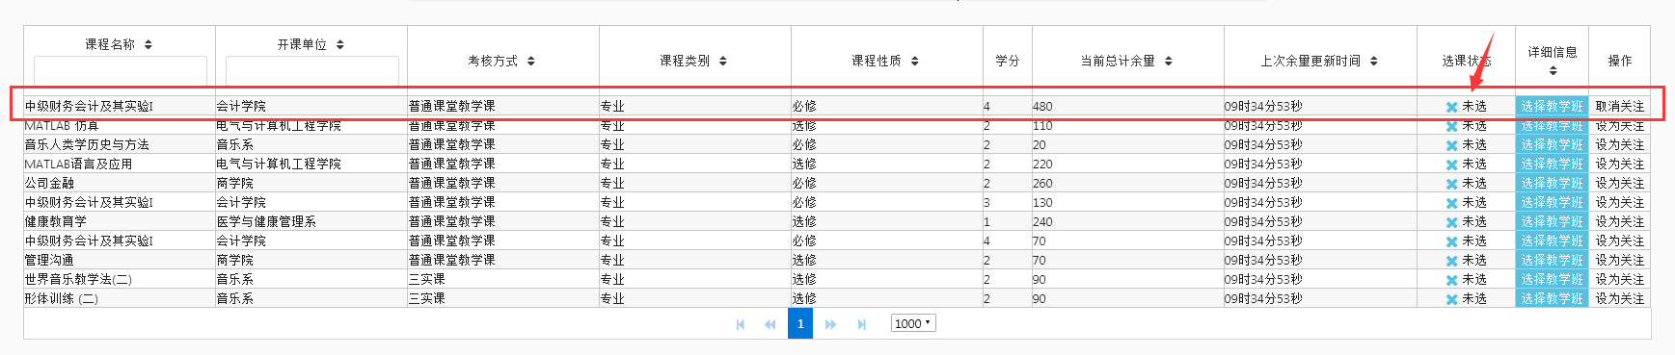

## 选课其他问题

### 课程冲突问题

1、若学生所选课程出现上课时间冲突的，则会在页面上提示“课程冲突”。

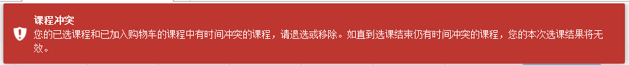

2、已选一门课，再选第二门课出现课程冲突时，在已选课程列表中课程查看到冲突的课程，请按照**退选**的步骤将其中一门课进行**退课操作**：

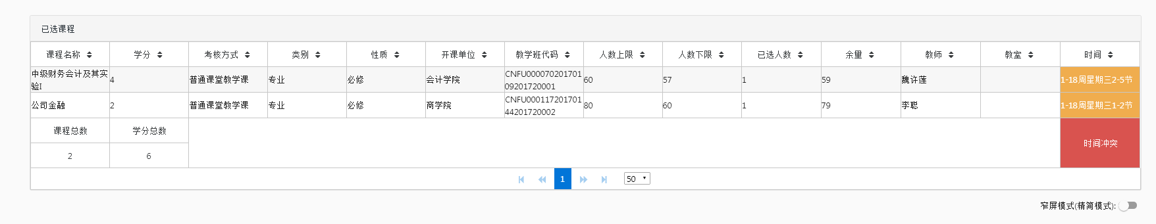

### 学分不足问题

1、学生选课默认可选课程总学分为：XX学分（本次以25学分为例），在选课主页面上方有课程学分表，可查看自己学分情况

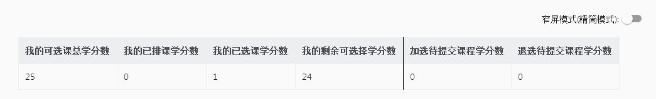

2、当出现学分不足时，将会在页面上提示“学分不足”



4、查看已选课程学分及已选课程，若要进行其他课程加选，请进行退课操作先获得足够的学分。

